Drodzy Rodzice,

Na początku grudnia będziemy bliżej przyglądać się naszym emocjom i podejmować aktywności związane z rozumieniem zasad społecznych – współpracą, pomaganiem, dzieleniem się, poszanowaniem innych osób i ich pracy. Przedszkolaki wysłuchają opowiadania Heleny Bechlerowej Śniadanie zajączka. Wykorzystywane będą bajki terapeutyczne oraz opowiadania relaksacyjne. Ważną aktywnością będą zabawy dramowe. Dzieci wykonają upominki dla najbliższych.
W grudniu przedszkolaki z naszej grupy zapoznają się z różnymi rodzajami sportu, zwłaszcza sportami zimowymi. Poszerzą swoją wiedzę na temat zdrowego stylu życia – konieczności zaspokajania potrzeby ruchu, zdrowego odżywiania oraz zachowywania równowagi między pracą, zabawą i odpoczynkiem.
W drugiej połowie grudnia dzieci będą miały okazję poznać tradycje i zwyczaje świąteczne – symbolikę choinki, przedświąteczne porządki, łamanie się opłatkiem, wysyłanie kartek z życzeniami itp. Będą również wykonywać ozdoby świąteczne, śpiewać kolędy i pastorałki, przygotowywać się do wystawienia Jasełek. 21 grudnia odbędzie się przedszkolna wigilia.
W okresie świąteczno-noworocznym będziemy utrwalać wiedzę na temat czasu – pór roku, miesięcy, zwyczajów noworocznych.
W grudniu poznamy litery: „D”, „Y”, „C”, „B”; będziemy doskonalić umiejętność syntezy głoskowej oraz ćwiczyć słuch fonematyczny.

6 grudnia – Mikołajki

Aniołki

1.
Aniołki, aniołki – robią dziś fikołki!
I psocą i broją, czasem kłócą się.
Nad ranem, nad ranem, gdy oczka zaspane
Kolorowym skrzydłem obudzą cię.

Ref.
Anioł ukołysze
Anioł ci doradzi
Anioł cię pocieszy
Anioł cię ochroni.

2.
Aniołki, aniołki – robią dziś fikołki!
I psocą i broją, czasem kłócą się.
W południe, w południe, kiedy słońce cudne
Kolorowe życie pokażą ci.

3.
Aniołki, aniołki – robią dziś fikołki!
I psocą i broją, czasem kłócą się.
Wieczorem, wieczorem ze swoim humorem
Kolorowym skrzydłem otulą cię.
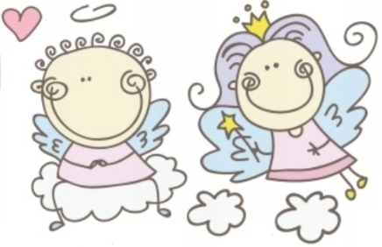
Wiersz:

Małgorzata Strzałkowska „Święty Mikołaj”

Śpią pod Śniegiem stare drzewa,
za kominem kocur ziewa,
księżyc sennie głową kiwa,
noc cichutko z nieba spływa…
Nagle – co to? Niczym burza
pojazd z mroków się wynurza!
To Mikołaj, nad chmurami
pędzi do nas z prezentami!
Mimo lodu, mimo chłodu,
jak szalony mknie do przodu,
bo dzieciaki całą zgrają
niecierpliwie już czekają!
Jakaś pani z wielkim kokiem
woła, łypiąc groźnie okiem:
„Kto był grzeczny i układny,
ten dostanie prezent ładny,
ale kto był łobuziakiem,
ten dostanie figę z makiem!”.
Lecz Mikołaj głową kręci:
„Dla każdego mam prezencik”
i układa pod łóżkami
złote paczki z prezentami…

